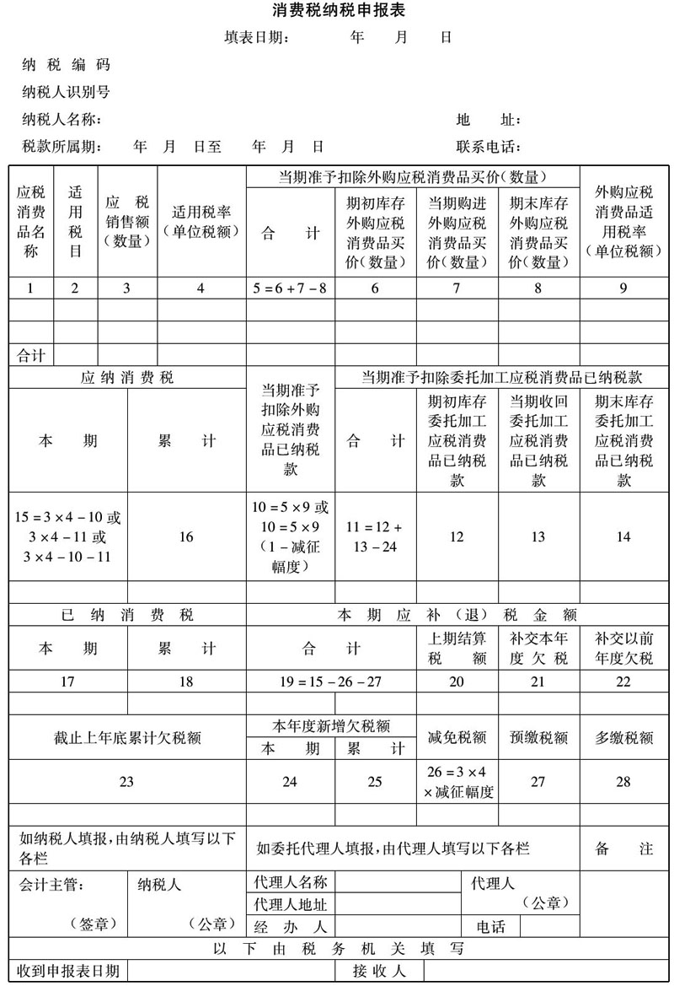
填表说明
1.表中2栏“适用税目”必须按照《中华人民共和国消费税暂行条例》规定的税目填写。
2.第10栏，准予抵扣项目无减税优惠的按10=5×9的勾稽关系填报；准予抵扣项目有减税优惠的按10=5×9（1-减征幅度）的勾稽关系填报。目前准予抵扣且有减税优惠的项目为石脑油、润滑油，减征幅度为70%。
第26栏，全额免税的应税消费品按“26=3×4”填报，减征税款的应税消费品按“26=3×4×减征幅度”填报，目前有减税优惠的项目为石脑油、润滑油，润滑油、燃料油减征幅度为70%。

